106年度工作計畫執行成果
- 「重拾記憶」2017臺南文學季
「2017臺南文學季」以「重拾記憶」為主軸，自9月16日起至12月24日止，透過「追尋臺南文學」、「臺南文學沙龍」、「臺南sing時代之歌」、「文學跨界演繹」、「文學館慶」及「321小戲節－文字的身影」等一系列多元類型活動，深度挖掘臺南文學沃土，爬梳臺南文學梗概。
本年度主軸訂為「重拾記憶」，邀請民眾尋找記憶中的臺南樣貌，深入臺南文學的創作脈絡。無論是經典前輩作家、中生代扛鼎作家、才華洋溢的新生代作家或是熱愛創作的素人作家，皆能在文學季中尋其所好，並發掘不同時期臺南文學書寫中，具有共鳴的記憶點。
其中文學與音樂及表演藝術的跨域結合，為文學季活動重頭戲，今年更首度辦理「臺南sing時代之歌」原創音樂競賽，邀請全國詞曲創作人結合文學書寫下的臺南印象，共同為臺南寫一首歌。文學季期間「葉石濤文學紀念館」及「楊逵文學紀念館」也將同步舉辦館慶紀念活動，以慢跑活動、漫步文學地景、文學電影放映及新書發表會等不同形式的活動緬懷兩位臺灣文學巨擘在文學領域的重大貢獻。
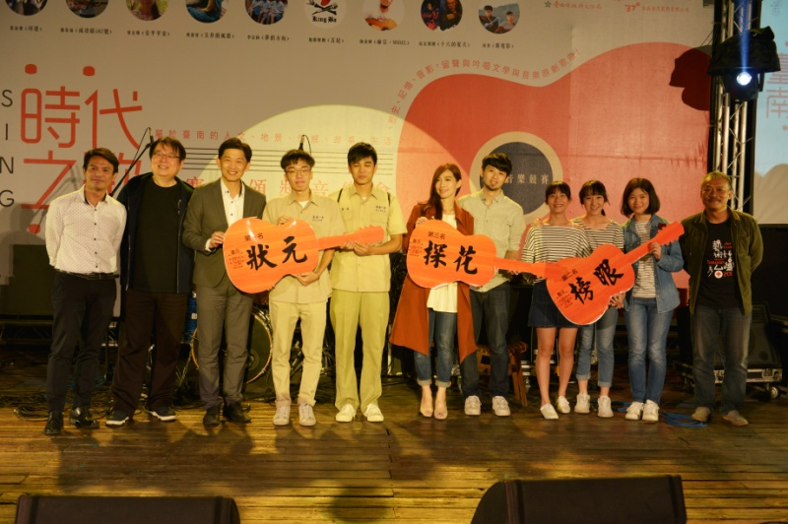

臺南sing時代之歌決賽─為臺南寫一
首歌，經過激烈初賽，由10組入選團隊
現場LIVE演出

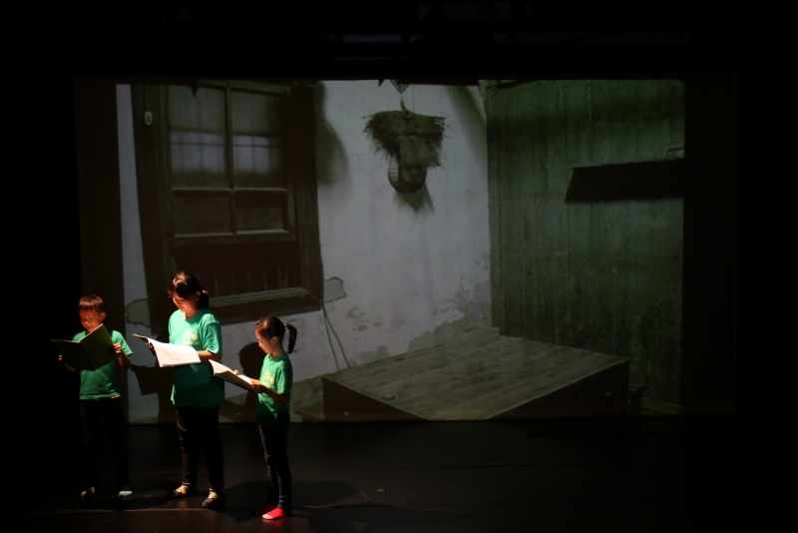

追尋臺南文學─文學上演，與臺南市
國小、臺灣文學館故事志工共同合作
改編作家文學作品，由學生「讀劇」

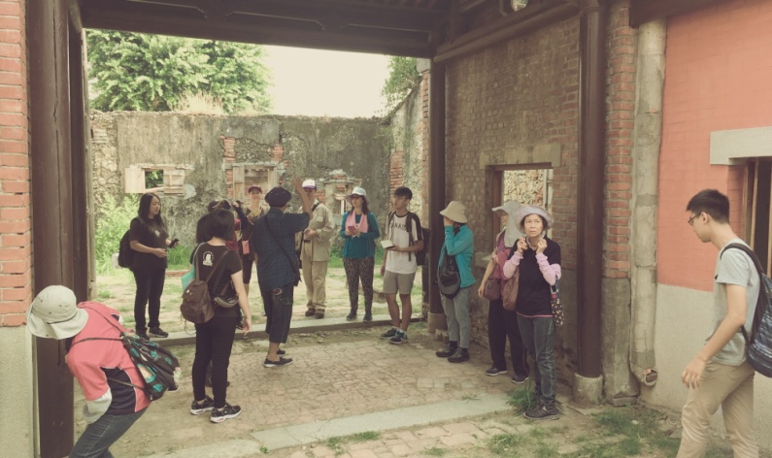

追尋臺南文學─文學行旅，探訪臺南
文學獎獲獎者筆下的安平
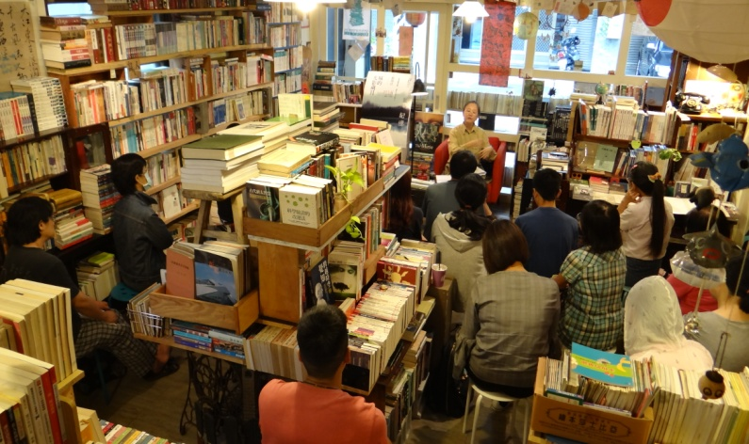

臺南文學沙龍─城的光影歲月，辦理
地點為臺南獨立書店，由蘇偉貞老師
主講臺南的今、昔

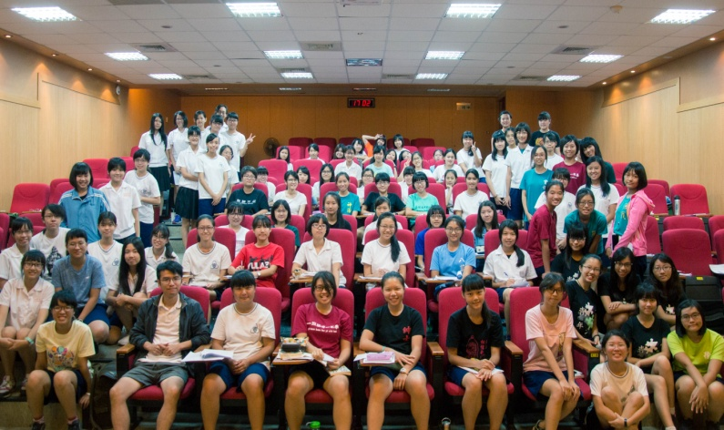

追尋臺南文學─文青時
代，作家楊富閔
與臺南女中學生合影

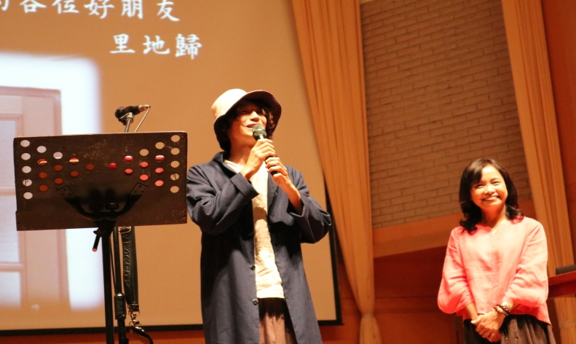

文學跨界演繹，日本音樂家於文學季期間，
進駐「南寧文學˙家」，翻讀文學家葉石濤
文學作品、走遍臺南文學地景，寫成詞、譜
成曲，展現文學與音樂相互結合的成果

- 百年風韻-臺南公園老照片展
伴隨著臺南市民樂活、休閒的臺南公園，於2017年屆滿百年，本市府為慶祝臺南公園百週歲，由本府工務局主政與各相關單位共同為這座充滿人文生態與歷史的公園，陸續辦理了一系列的慶生活動。
《百年風韻-臺南公園老照片展》於106年5月3日至6月30日於臺南公園戶外各景點展出，將臺南公園與民眾生活、歷史情境相融和，景點有臺灣府城大北門、臺南公園的營造、臺南公園入口、臺南公園事務所、飛瀑綠溪、重道崇文坊、老樹地圖等30個展示。為融入地景，以竹展架穿梭於公園綠地，添增了歷史人文氣息;漫步在臺南公園穹蒼中，尋覓老照片中現今仍留存的景點與時空，臺南公園〜百年風韻猶存。
臺南公園於日大正元年(1912)11月營造開工，日大正6年 (1917)6月17日舉行開園式，稱為「臺南公園」。園區面積4萬餘坪，設置地點在臺灣府城大北門內、外燕潭一帶，編列預算總額多達17萬圓，為諸多機關團體及民眾捐款而建造。
本展覽分落公園各處，製作了展點分布索引圖，以利索驥。而公園內的珍貴老樹地圖等資料，由農業局提供，文化局製作了臺南公園珍貴老樹地圖。臺南公園是市民們共的同記憶，燕潭秋月、古樹泛舟、蓊鬱生態，交織成臺南人共同的生活資產。
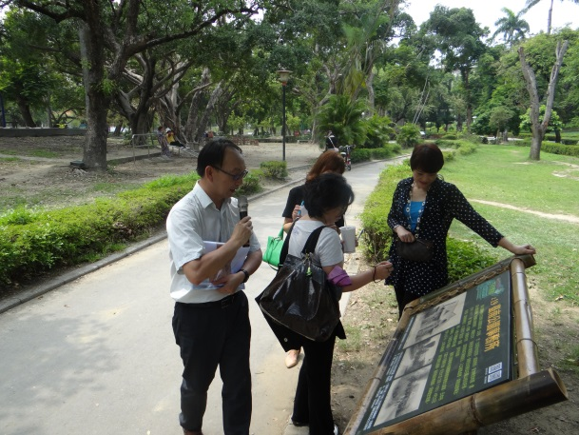
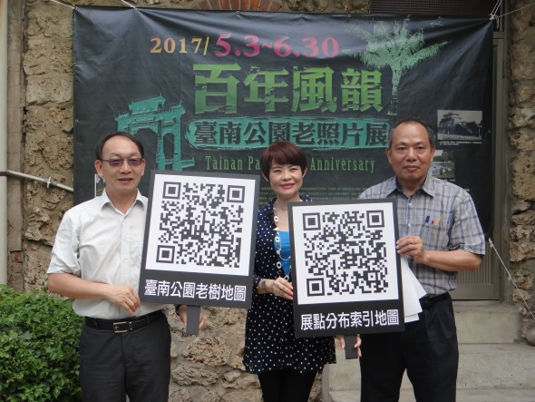
臺南市文化資產保護協會曾國棟老師解說臺南公園事務所特色
臺南公園老照片展記者會-
QR Code按圖索驥老照片展位置
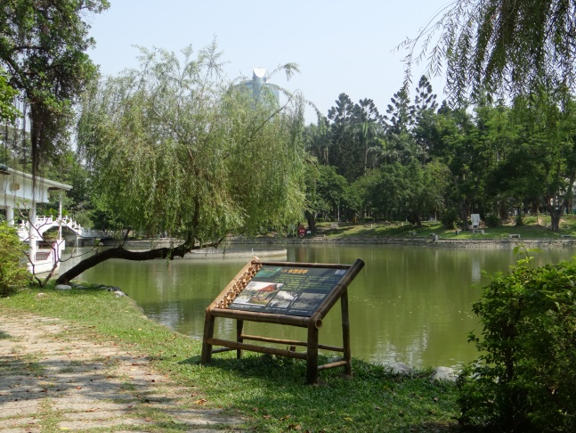
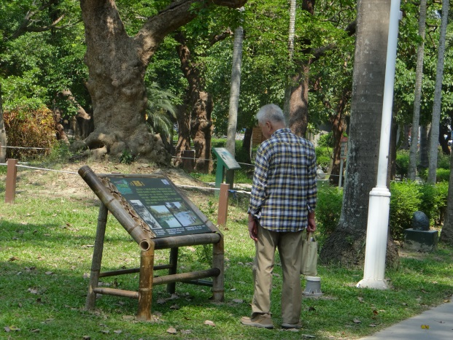
《百年風韻-臺南公園老照片展》-
燕潭

《百年風韻-臺南公園老照片展》-
水池涼亭

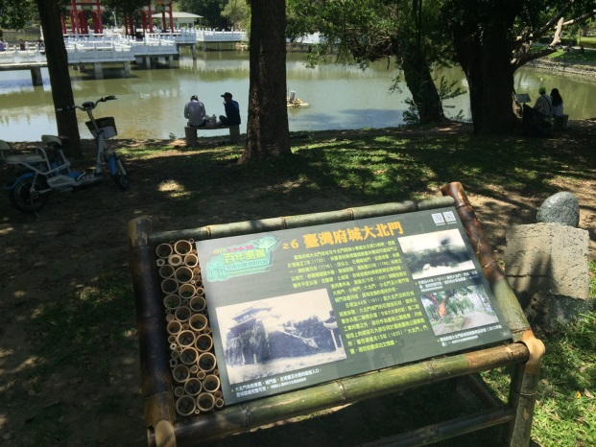

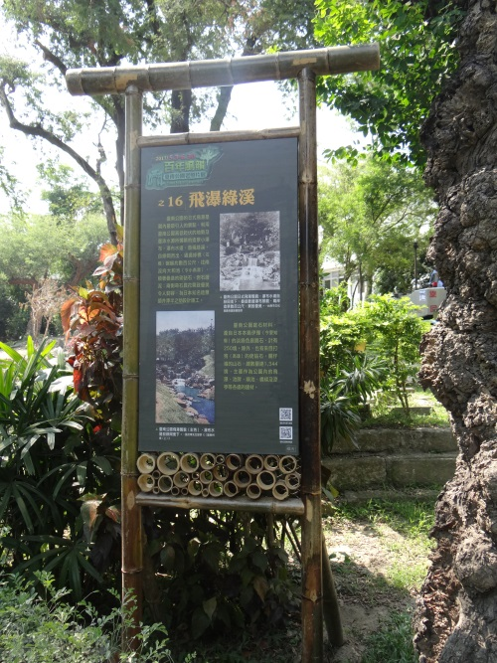
《百年風韻-臺南公園老照片展》-
臺灣府城大北門

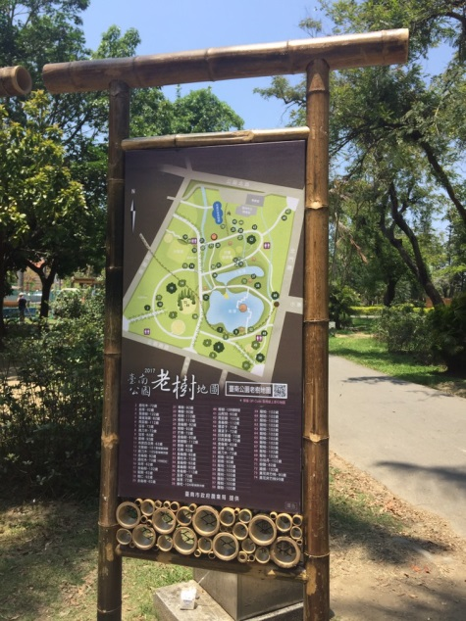

《百年風韻-臺南公園老照片展》-
飛瀑綠溪

《百年風韻-臺南公園老照片展》-
老樹地圖

- 丁酉年臺南市迎春禮民俗活動暨踩街嘉年華
「迎春禮」是清領時期臺灣府城重要的傳統禮俗活動，雖然歷經日治乃至戰後，此項傳統古禮已中斷，但臺南素為嘉南平原魚米之鄉，各區農牧漁一級產業眾多，農業迄今仍是城市重要經濟動脈，恢復舉辦這項舊時社會的祭典，除表達市府對農業的重視，對於文化首都臺南更具有承先啟後的歷史意義。
文化局委由文史專家學者於102年啟動迎春禮民俗活動調查研究，審慎確認古禮由來及禮俗規範，並歷經多次籌備會議規劃討論後，終於在106年2月4日首度復辦迎春禮，盛大舉辦「丁酉年臺南市迎春禮民俗活動暨踩街嘉年華」。當日於東門城由市長賴清德與聖母廟王明義主任委員、各局處首長、區長及農會代表依古禮辦理迎春祭典後，再由在地藝陣團隊及依《春牛經》制定的型式打造出的芒神和春牛熱鬧踩街，之後於葉石濤文學廣場舉行祭芒神鞭春牛儀式，賴市長持杖鞭春牛三鞭，象徵新的一年正式開始，期待四季風調雨順、五穀豐收。儀式結束後賴市長發放由聖母廟提供限量200份香火福袋，民眾爭相索取，場面熱烈。
除了充滿傳統韻味的迎春古禮、鞭春祭典，以及包含西港區東竹林保安宮牛犁歌陣、安南區公親寮清水寺天子門生、麻豆區南勢里保安宮十二婆姐陣等多達18個在地藝陣踩街團隊外，也特別於葉石濤文學廣場推出農夫市集，現場展售臺南各區特色農產品，吸引許多民眾踴躍參與，也增添古都年節熱鬧氣息。
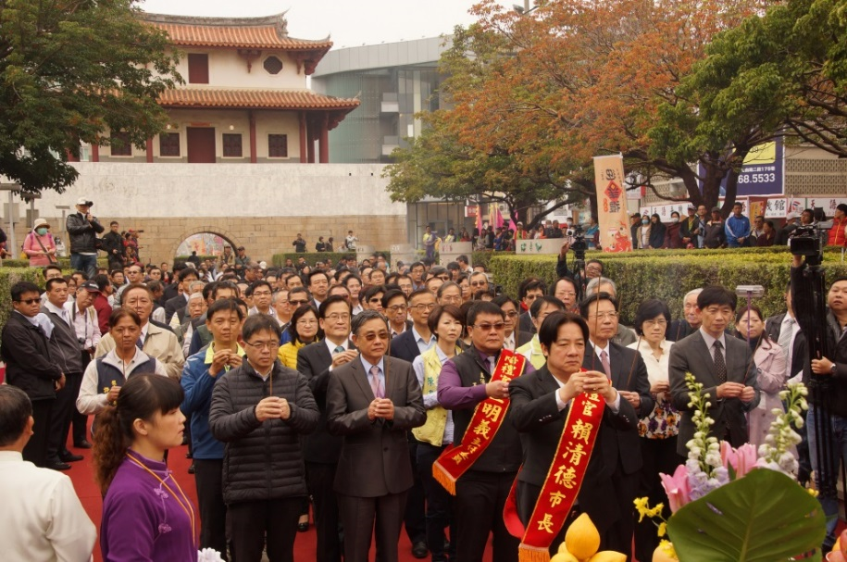

市長率領與會貴賓進行迎春祭典儀式(106年)

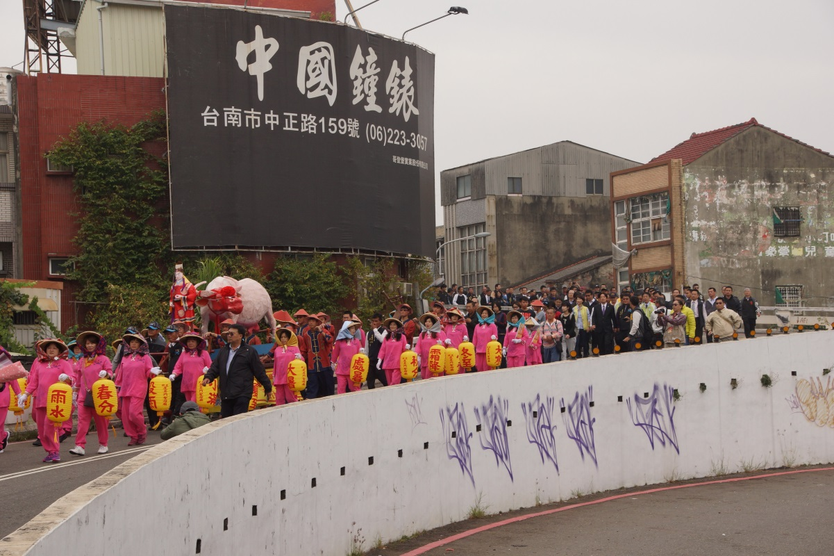
市長親自帶領隊伍進行踩街活動(106年)

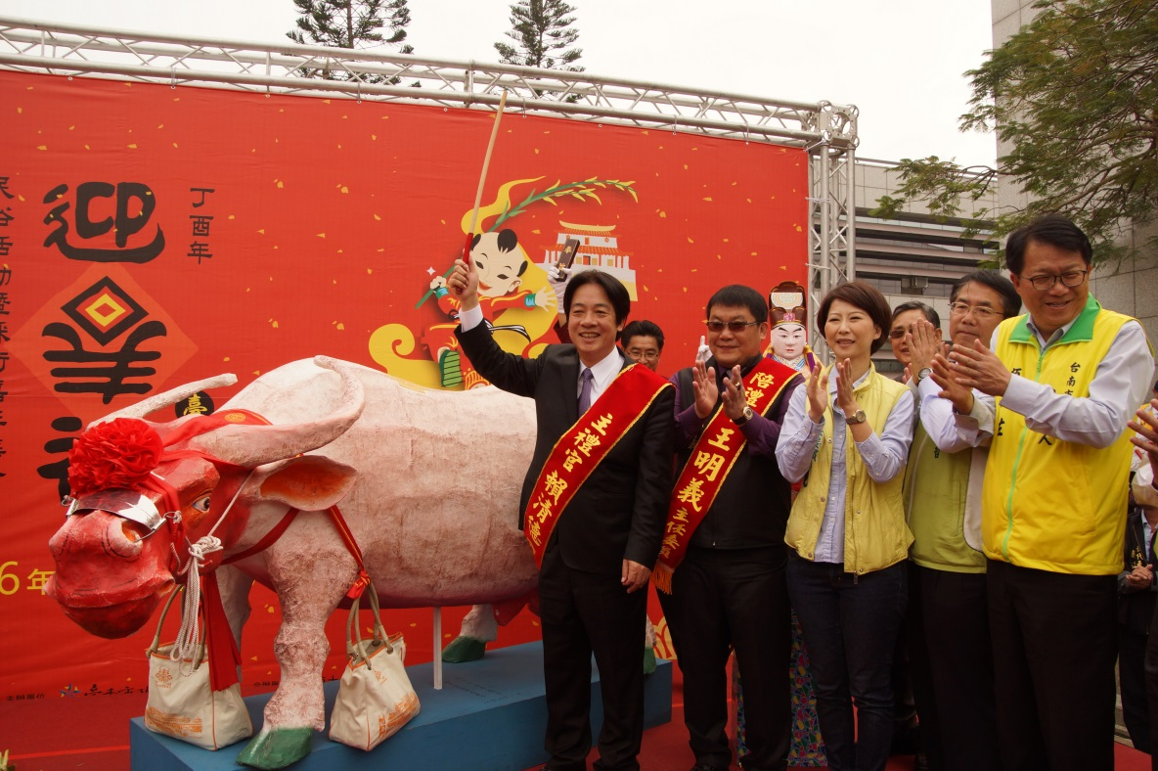

市長進行祭芒神鞭春牛儀式(106年)

- 許石生平與音樂調查研究專輯編撰計畫
許石（1919-1980）為臺灣重要音樂家，1946年至1980年間活躍於臺灣流行樂壇，演唱、作曲、採編發表民謠無數，並舉辦巡迴音樂會、經營唱片事業、主持歌舞樂團，為臺灣戰後第一代流行音樂家，廣泛影響臺灣近代音樂。2019年適逢許石百年誕辰，為紀念其對臺灣音樂文化的貢獻，106年3月15日與臺灣歷史博物館簽約辦理「許石生平與音樂調查研究專輯編撰計畫」，預計107年10月15日完成專輯初稿。

- 南瀛國際人文研究中心
1.辦理2017臺南研究博碩士論文獎學金：
自2017年2月1日-5月31日徵集全國大專院校相關科系博碩士論文研究計畫，共計3名博士生、14名碩士生報名，經過初審、複審與確審，選出5名碩士生，題目分別為：產業、疫病防治、道教、西方教育、西方宗教藝術等5種類別。
2.辦理第五屆南瀛研究國際學術研討會：
第五屆南瀛研究國際學術研討會，以「臺灣政治經濟文化核心的建立：早期南瀛（10-18世紀）」為主題，邀請來自比利時、英國、法國、德國、日本、中國、馬來西亞、越南等國的學者專家，於2017年10月20-21日，假國立成功大學國際會議廳辦理。會後決議，將請與會發表的18位學者，進行發表文章修改後，並交由編輯委員會進行審查後，預計於2019年1月出版論文專書。
3.228事件70週年：台南的故事學術研討會：
為紀念「228事件」（1947年）70週年，由南瀛研究中心委員陳文松老師協助規劃，邀請臺南市內高級中學的學生與會發表，希望透過兼具學術與歷史傳承的方式，紀念這個重要的節日。本活動於2017年3月12日，假國立臺南一中大禮堂辦理，會中邀請學者講述「228事件」活動平反歷史，以及邀請受難者林茂生博士家屬講述家屬心境，另外，邀請文史工作者講述安平地區228事件時期所受到的影響與後續發展，最後為學生參與部分有臺南女中、長榮中學兩校的學生代表，講述在他們年輕世代所理解的228事件。透過歷史的傳承與對話，重新認識這事件在當時的臺南所留下的記憶。
4.辦理黃典權教授專輯出版事宜：
延續2016年辦理「成大歷史系教授黃典權教授專輯」編輯事宜，2017年與蔚藍文化出版股份有限公司合作，將編輯的成果進行出版，並訂定書名為《海盜‧香火‧古港口—臺南研究先驅黃典權紀念專書》，並且於2017年8月30日於臺南吳園公會堂旁之「十八卯」茶屋辦理新書發表會，會中邀請臺灣文學館廖振富館長、國立臺灣歷史博物館王長華館長、國立成功大學歷史系翁嘉聲系主任、主編丁煌教授及黃典權老師家屬與會；另於，於2017年9月2日於臺北「微貳獨冊」獨立書店，辦理新書分享會，邀請基隆、新竹與臺南的文史工作者，針對這本書中城市的想像進行對談。
5.中心日式廠長宿舍學者進駐與訪問：
中心日式廠長宿舍，提供南瀛研究中心學術委員Fiorella Allio (艾茉莉)、泰國學者Morakot Meyer、英國經濟學者Isabelle Cheng（程念慈），以及蕭壠文化園區藝術家蕭伊玲博士、藝術家林育正與鄧文貞老師等人進駐事宜，並協助進駐期間生活與調查訪問、資料整理等事宜。預計於2018年進行廠長宿舍進駐申請計畫。

- 葉石濤短篇小說越南文本翻譯出版計畫
近年政府推動新南向政策，訂定四大工作主軸，文化新南向更是備受關注，在文化的相互理解以及雙向交流的大前提之下，承載著歷史深度與文化廣度的「臺灣文學」，實可作為重要媒介。臺南不僅是臺灣文化首都，也以「文學之都」自期，在臺灣文學發展進程中，臺南從未缺席，無論是古典文學詩社聯吟的盛行，日治時期鹽分地帶以及風車詩社兩大文學潮流的開拓，而至葉石濤創新不斷的短篇小說和一錘定音的史綱論述，當代台語文學的嘗試和推展，臺南文學始終走在時代的尖端，引領向前。
爰此，2017年臺南文化局以「文學」做為新南向媒介，選定臺灣當代重要的文學作家與文學史家─葉石濤先生之小說文本，與國立成功大學中文系及越南河內國家大學社會科學與人文大學共同合作進行越南文本翻譯出版，並在越南河內發表新書，推廣臺灣文學。
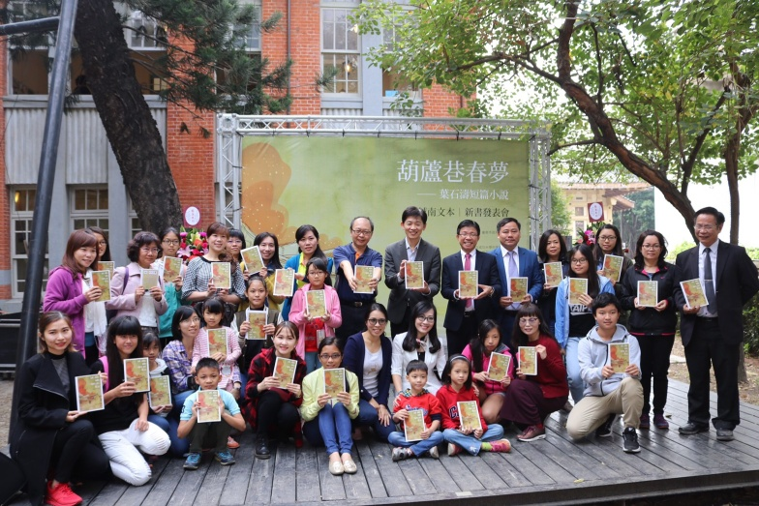

2017/12/2越南河內國家大學社科學會與人文大學副校長及中文系副主參與「臺南場」新書發表會

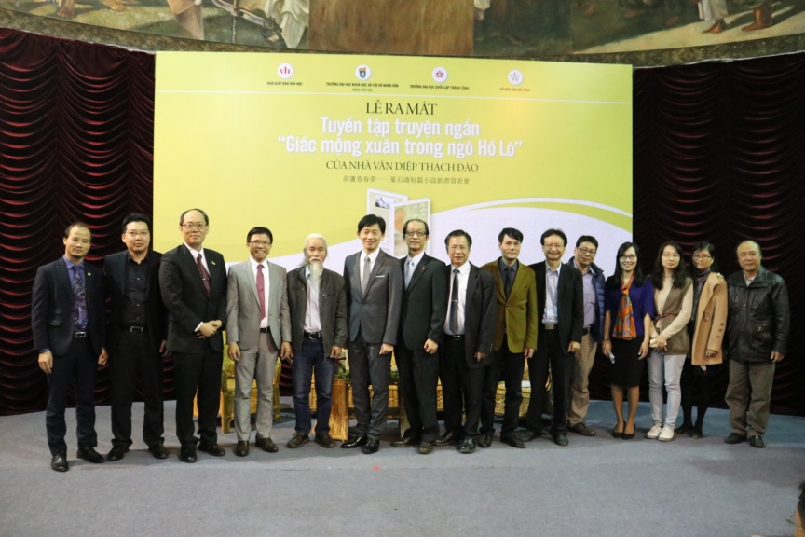

2017/12/10臺南文化局長率隊
至越南河內參與「越南場」新
書發表會

- 2017臺南藝術節
2017臺南藝術節，以「在場」聚焦主題，針對藝術演出深度及廣度並進強化，維持以國際經典、臺灣精湛以及城市舞台三個節目籌劃的向度，力求演出節目國際及在地連結，同時強調在地深度耕耘，辦理藝術評論國際論壇，強化臺南藝術節文化藝術專業論述及評論人才培養。自3月至5月為期3個月的藝術節期間，共邀請47個專業演出團隊，107場精彩演出，共計41，598進場觀賞演出觀眾人次。
臺南藝術節將藝術帶入城市角落及市民生活，首度邀請英國美聲天后莎拉布萊曼Sarah Brightman於臺南體育場辦理大型戶外演唱會，吸引逾萬名觀眾共同觀賞天籟美聲；《銀河鐵道之夜》邀請日本導演能將祖夫及其所帶領的專業團隊，結合在地專業劇場團隊、相關系所以及在地居民，轉化為在地演出，創造四場完售的精彩票房；由音樂總監臺南在地音樂家沈妤霖策劃的音樂系列節目，《寧靜致遠─鄧泰山鋼琴獨奏會》、《遙望歸途之光》以及《超擊狂響─DoubleBeats德國擊樂二重奏》獲音樂界深度好評；臺灣在地薪傳歌仔戲劇團經典演出《王寶釧》，飛人集社劇團結合裝置藝術與戲劇演出《初生》，臺南在地團隊鶯藝歌劇團以《月老說姻緣》於大觀音亭演出，呼應祭祀月老的在地傳統，稻草人當代舞蹈團更將演出空間延伸至旅館住宿空間，於本市老爺行旅演出《不‧在場》，創新演出形式；臺南藝術節辦理，歷年一再突破演出框架，在地進行多元藝術演出，呈現一系列專屬臺南在地的藝術饗宴，讓臺南的藝文之美，精彩，總是在場。
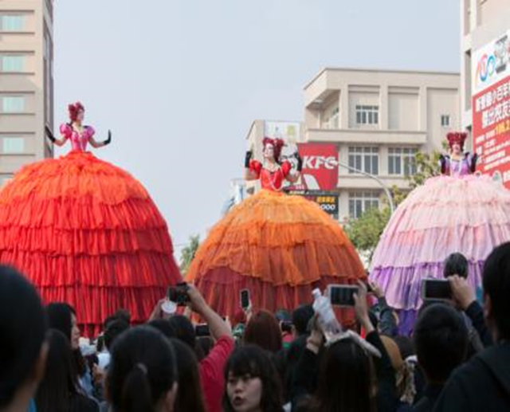

法國特快車於新營文化中心前遊行與民眾互動演出
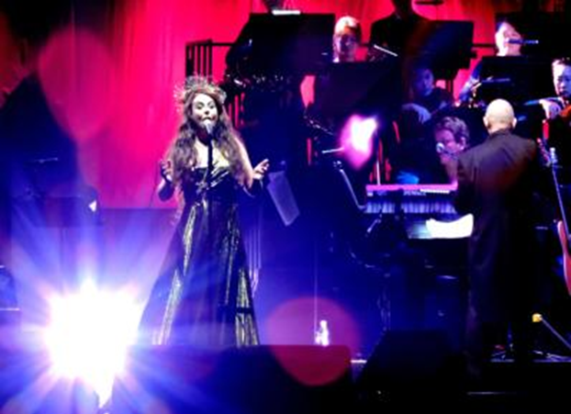

跨界女高音莎拉布萊曼於臺南體育場演出

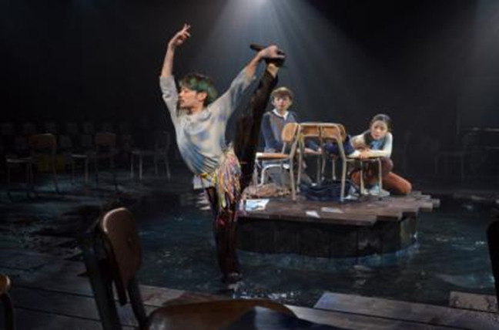

日本導演能將祖夫與在地團隊共同演出銀河鐵道之夜

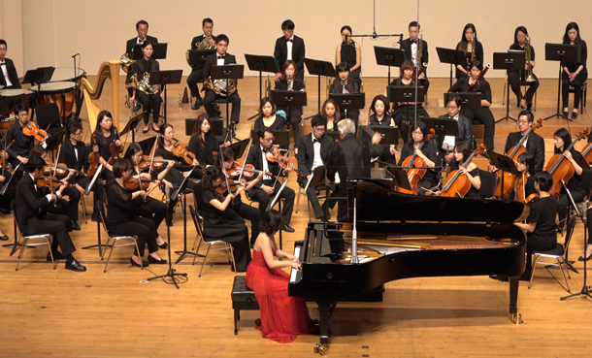

臺南市交響樂團與德國知名指揮Ehwald Christian 及鋼琴家沈妤霖共同演出《遙望歸途之光音樂會》

- 2017臺南新藝獎
2017臺南新藝獎」由222件投件者中，嚴選出10名40歲以下的創作新銳，並將其作品媒合進入臺南10家在地畫廊展覽，使藝壇新秀的潛力受到市場注目。並於10名臺南新藝獎得主中推薦3名藝術家，參與「2017台北國際當代藝術博覽會」(2017 Young Art Taipei)，北上征討，3名藝術家短短3日藝博會即售出20件作品。
場外展覽主題訂為「新」的旅途:臺南當代藝術30年，除獲獎10位得主外，另邀請60位出生於1948至1986年、活躍自1980年代以降的臺南當代藝術家，策展人林煌迪以10個聯展的形式，用 10個向度──「當代藝術綠線通關」（安平海關）、「不可能的並置」（索卡藝術中心）、「烏托幫」（水色藝術工坊）、「很慢的甜度」（加力畫廊）、「做為世界的一員」（么八二空間）、「無始無終」（東門美術館）、「自明發動機」（德鴻畫廊）、「里程的地質探勘」（甘樂阿舍美術館）、「轉檔日常」（木木藝術）與「新臺南現象」（絕對空間）──訴說解嚴以來，當代藝術在臺南的故事。此展覽堪稱臺南30年來最完整與大型的當代藝術展覽。
並為達成藝術推廣教育的目的，文化局亦規劃辦理一系列緊扣展覽的推廣教育活動如於臺南誠品書店藝術沙龍，讓觀眾能夠輕鬆自在的認識臺灣當代藝術的進程。週末舉辦「鐵馬河畔遊藝」、「巴士藝術縱走」、「巴士藝術直行」及「老街新藝散策」等導覽活動，結合古都景點與展覽空間，藉著單車、巴士與步行，經導覽員專業的解說，帶領民眾來一趟城市美術館的巡禮，深耕臺南當代藝術沃土。
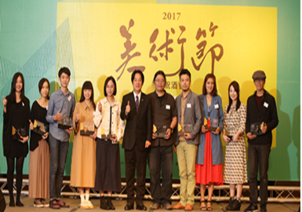

市長賴清德先生親自頒發獎座給臺南新藝獎10名得主
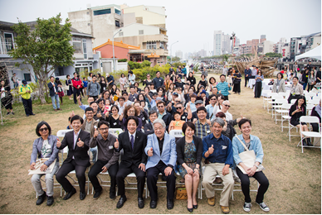
新的旅途展覽盛大開幕，藝術家齊聚一堂
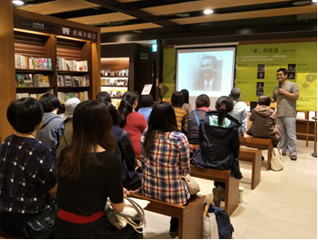

臺南誠品書店藝術沙龍，藝評人許遠達介紹臺南當代藝術發展
- 2017街藝狂饗
2017街藝狂饗由文化局主辦，自11月24日至26日於水萍塭公園全區辦理，為國內少數面向街頭藝術的大型表演藝術活動，其中包括「2017全國街頭表演大賽」，由超過百組的報名者中遴選出21組頂尖街頭表演者於活動現場展演及競賽，「國外邀演」項目則邀請9組國際知名街頭表演者來臺交流，以及來自法國的大型街頭劇場「表演特快車」帶來精彩遊行及高空音樂會，此外尚有國際講座、公益演出、創意市集、互動體驗等周邊活動，三日累計約10萬人次參與。
本屆首度規劃「體驗參觀」活動，邀請本市幼稚園及各級學校參與，從打賞開始鼓勵學生支持藝文活動，迴響熱烈。此外，特邀日本及韓國歷史悠久之街頭藝術節策展人來臺，亦跨出三地街頭藝術節連結的第一步。
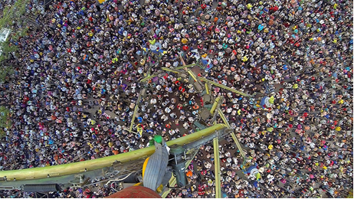
大型街頭劇場表演特快車演出空拍圖

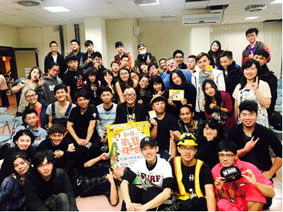

國際講座-由日本靜岡大道藝主辦人分享街頭藝術節辦理經驗
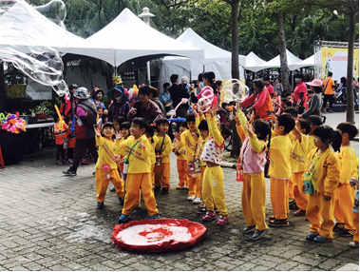

體驗日 參與學童體驗街頭藝術
- 漁光島藝術節
「2017漁光島藝術節」於11月11日至26日為期16日，由於網路轉貼口碑傳散、許多網美和年輕朋友爭相打卡分享，漁光島也意外成為網紅打卡新熱點。根據文化局估算，參觀人次突破10萬3，000人。地方人士也表示本次藝術節幾重現20幾年前秋茂園盛況，讓在地居民又見觀光生機。
為還原漁光島良好的自然生態與居住環境，市府籌備2年時間，內部整合文化局、水利局、都發局、交通局、工務局、環保局、地政局、財稅局、消防局、農業局、漁港所、動保處、體育處以及安平區公所等單位；對外則聯合臺灣港務公司、林務局嘉義林管處、海巡署及國產署，偕同漁光島在地社區居民以及許多關注沙灘生態環境的志工團體，一起努力整理以回復小島原有的樸實面貌，最後才讓藝術節創意能量在這片乾淨的海灘充分發揮，開出美麗的花朵。
藝術節期間漁光島能以如此優雅的姿態讓大家重新認識，市府、相關機關、民間組織和在地社區各方都同心協力、緊密合作，是最重要關鍵。其中尤其是環保局及公所平日維護清潔海岸線的努力，以及一直以來持續積極響應淨灘的社會團體、NGO及企業，都是共同維護這片美麗的月牙灣最大的功臣。未來市府也將努力維持這樣的成果，讓低碳環保理念在漁光島具體落實。
市長曾於市政會議中指出，過去秋茂園曾是市民及國人熱門的旅遊好去處，這次舉辦藝術節，擁擠的車潮和人潮，小小的漁光島胃納已顯得吃力，值得深思。近幾年來，不斷有人提出建議，要在這座小島上蓋相關設施，甚至開闢國際渡假村。「這些提議都各有利弊，如何兼具環境生態及經濟發展，則是我們重要的議題。」藉由本次活動的成功舉辦，市府也拋磚引玉，期待更多愛護環境的市民朋友、企業及民間團體，都能集思廣益，共同來關心海洋近灘的環境生態議題。
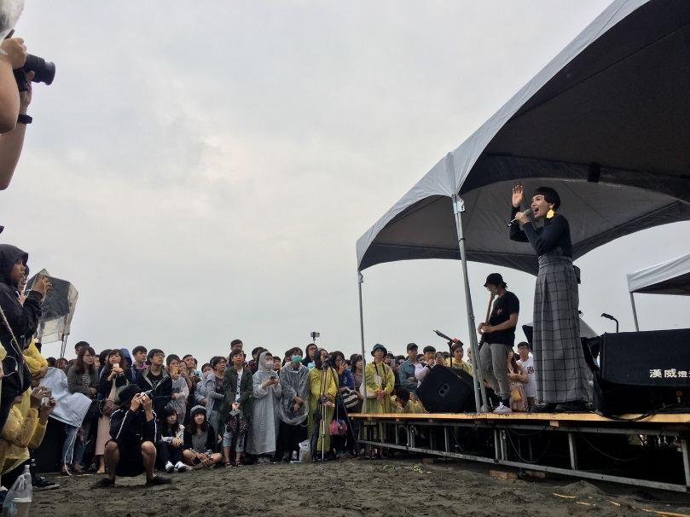
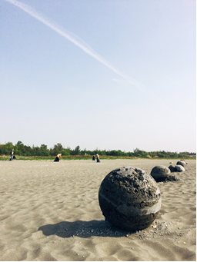
魏如萱演出
林舜龍 喃喃細語潮間帶
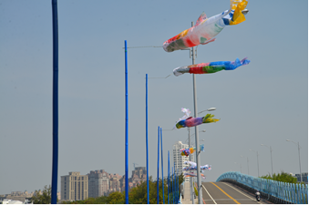

有用主張 魚蹤仙徑

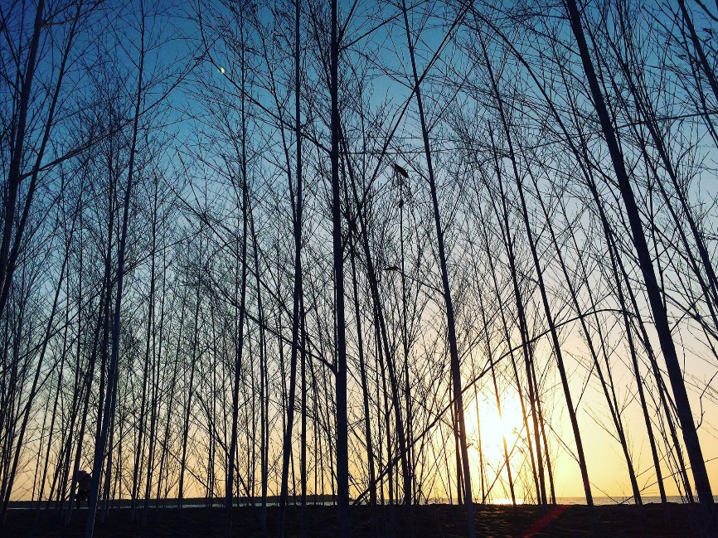
游文富 迷霧森林

